### **PROCESO: AUDITORÍA INTERNA**

El presente proceso describe las labores realizadas por el Departamento de Contabilidad y el de Administración de la Oficina Central de Fe y Alegría Perú para elaborar el Estado Financiero y sea Auditado por la Junta Directiva.

| **MACRO PROCESO: CONTABILIDAD Y PRESUPUESTOS**  **Proceso “Auditoría Interna”** | | | |
| --- | --- | --- | --- |
| **PROPÓSITO** | El presente proceso tiene como propósito el cumplimiento del siguiente objetivo:  **OSE 1:** Impulsar una gestión dinámica, participativa y descentralizada que promueva el compromiso de las instituciones educativas con el proceso de regionalización del país, desde la propuesta educativa de FYA.  **OSE 3:** Lograr una educación técnica cualificada acorde con las necesidades del mercado laboral, conducente al desarrollo local, regional y nacional.  **OSE 5:** Ampliar la acción educativa de FyA tanto formal como alternativa en los sectores más pobres de la sierra y selva para contribuir en la mejora de su calidad de vida y tener una mayor incidencia en la educación pública. | | |
| **RESPONSABLE** | Departamento de Contabilidad | **BASE LEGAL** | No Aplica |
| **ACTORES DEL PROCESO** | Junta Directiva  Administrador  Contador | | |
| **CLIENTES INTERNOS** | Junta Directiva | **CLIENTE EXTERNO** | No Aplica |
| **ALCANCE** | El alcance del presente proceso se encuentra en torno al esfuerzo realizado por el Departamento de Contabilidad y el de Administración para elaborar el Estado Financiero que, luego, será auditado por la Junta Directiva. | | |
| **PROCEDIMIENTO** | 1. La Junta Directiva solicita el Estado Financiero para realizar la Auditoría correspondiente. 2. El Contador extrae la información del Sistema Contable para elaborar el Estado Financiero. 3. El Contador elabora un borrador del Estado Financiero para entregárselo al Administrador. 4. Una vez que el Administrador recibe el borrador del Estado Financiero lo revisa. 5. Si el Administrador encuentra inconsistencias en el Estado Financiero, brinda observaciones. Caso contrario, da su conformidad al Contador y éste empieza a elaborar el Estado Financiero. 6. Si el Administrador hizo observaciones al borrador del Estado Financiero, el Contador levanta las observaciones y elabora el Estado Financiero. 7. Luego, el Contador entrega al Administrador el Estado Financiero corregido. 8. Por último, el Administrador entrega a la Junta Directiva el Estado Financiero para su auditoría. | | |
| **PROCESOS RELACIONADOS** | No Aplica | | |

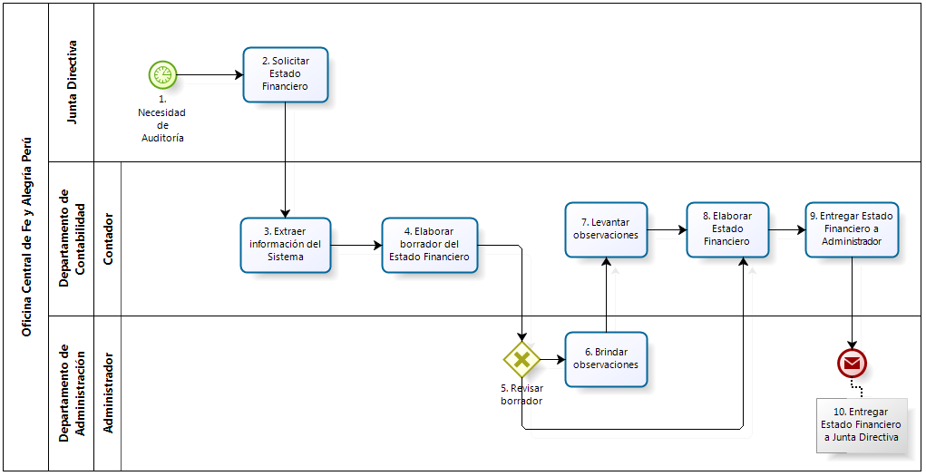

|  |  |  |  |  |  |  |  |  |
| --- | --- | --- | --- | --- | --- | --- | --- | --- |
| **N°** | **ENTRADA** | **ACTIVIDAD** | **SALIDA** | **DESCRIPCIÓN** | **RESPONSABLE** | **TIPO ACTIVIDAD** | **TIEMPO** | **MACROPROCESO** |
| **1.** |  | Necesidad de Auditoría | * Necesidad de Auditoría | Quincenalmente, la Oficina Central de Fe y Alegría Perú realiza los procesos de Auditoría Interna. En algunas ocasiones este proceso se realiza semanalmente. | Junta Directiva | Manual |  | Contabilidad y Presupuestos |
| **2.** | * Necesidad de Auditoría | Solicitar Estado Financiero | * Estado Financiero solicitado | La Junta Directiva solicita el Estado Financiero al Contador. | Junta Directiva | Manual |  | Contabilidad y Presupuestos |
| **3.** | * Estado Financiero solicitado | Extraer información del Sistema | * Información extraída | El Contador extrae la información del sistema, para que, a partir de ella, elabore el informe. | Contador | Manual |  | Contabilidad y Presupuestos |
| **4.** | * Información extraída | Elaborar borrador del Estado Financiero | * Borrador de Estado Financiero | El Contador prepara un borrador del Estado Financiero para presentárselo al Administrador. | Contador | Manual |  | Contabilidad y Presupuestos |
| **5.** | * Borrador de Estado Financiero | Revisar borrador | * Borrador de Estado Financiero revisado | El Administrador revisa el borrador del Estado Financiero. | Administrador | Manual |  | Contabilidad y Presupuestos |
| **6.** | * Borrador de Estado Financiero revisado | Brindar observaciones | Borrador de Estado Financiero con observaciones | Si el Administrador encuentra detalles a corregir, entonces le brinda observaciones al borrador del Estado Financiero. | Administrador | Manual |  | Contabilidad y Presupuestos |
| **7.** | * Borrador de Estado Financiero con observaciones | Levantar observaciones | * Borrador de Estado Financiero corregido | El Contador, una vez hechas las observaciones el Administrador sobre el borrador del Estado Financiero. | Contador | Manual |  | Contabilidad y Presupuestos |
| **8.** | * Borrador de Estado Financiero corregido * Borrador de Estado Financiero revisado | Elaborar Estado Financiero | * Estado Financiero | El Contador elabora el Estado Financiero previa revisión del Administrador. | Contador | Manual |  | Contabilidad y Presupuestos |
| **9.** | * Estado Financiero | Entregar Estado Financiero a Administrador | - Estado Financiero entregado al Administrador | El Contador entrega el Estado Financiero al Administrador. | Contador | Manual |  | Contabilidad y Presupuestos |
| **10.** | * Estado Financiero entregado al Administrador | Entregar Estado Financiero a Junta Directiva | * Estado Financiero entregado a la Junta Directiva | El Administrador recibe el Estado Financiero y se lo envía a la Junta Directiva. | Administrador | Manual |  | Contabilidad y Presupuestos |